IT-Старт. Исследование 2019-2. Значимые итоги кампании

Хотели бы вы работать в сфере информационных технологий?

 | До | После
Да | 43,10% | 55,10%
Не знаю | 38,90% | 31,90%
Нет | 17,00% | 12,50%

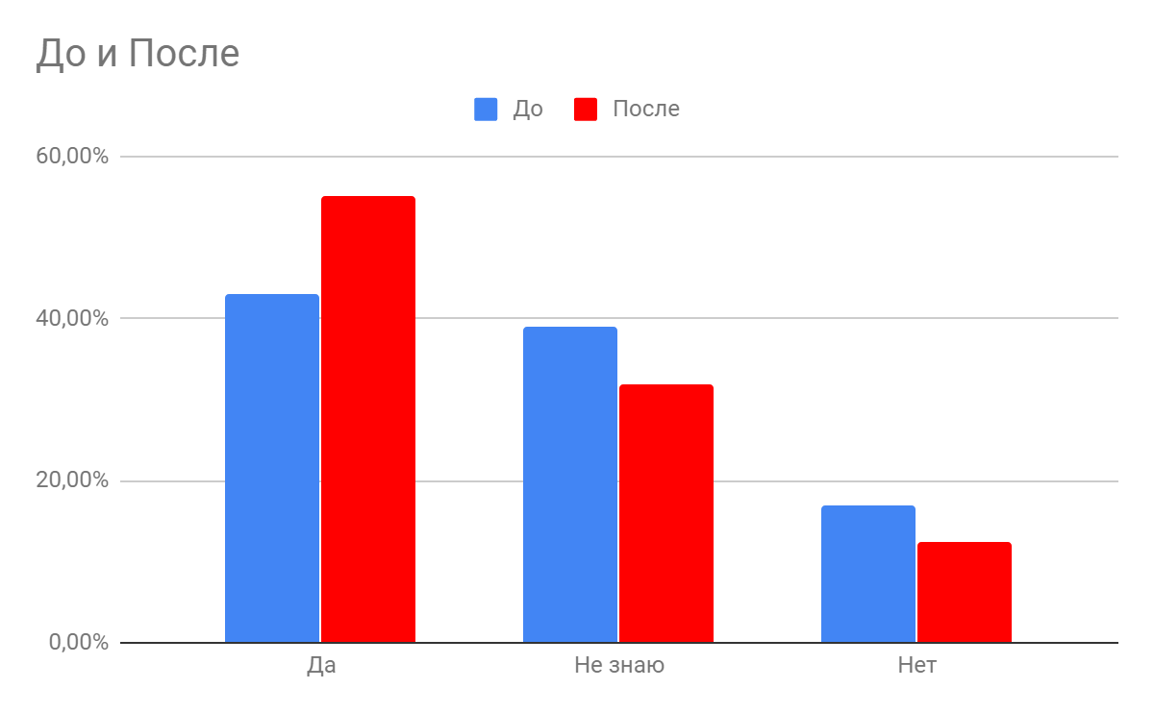
Наблюдается рост желающих на фоне падения сомневающихся и не желающих.

Какие из названий томских компаний вам знакомы?

 | До | После
SibEDGE | 9,40% | 58,90%
Рубиус | 12,60% | 44,50%
Sidenis | 5,60% | 43,70%
Центр финансовых технологий | 16,70% | 39,20%
ENBISYS | 3,80% | 38,40%
Connective Games | 6,30% | 38,00%
ТомскАСУпроект | 9,60% | 29,70%
I-Link | 16,50% | 29,70%
никто из вышеперечисленных | 39,50% | 12,20%

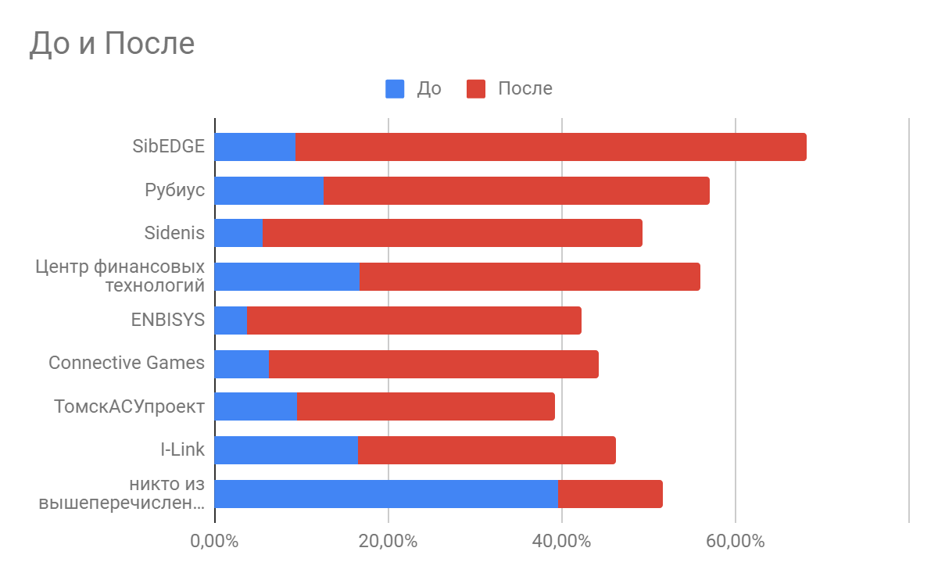
Наблюдается кратный рост узнаваемости фирм-участников проекта на фоне кратного же уменьшения «никто из вышеперечисленных»

Какие профессии востребованы, на ваш взгляд, в ИТ-сфере?

 | До | После
Программист | 71,80% | 57,00%
Дизайнер | 51,30% | 49,00%
Менеджер проектов | 39,30% | 29,30%
PR-менеджер | 33,30% | 29,30%
HR-специалист | 32,20% | 28,90%
Все вышеперечисленные | 19,20% | 39,20%
Юрист | 12,50% | 11,80%

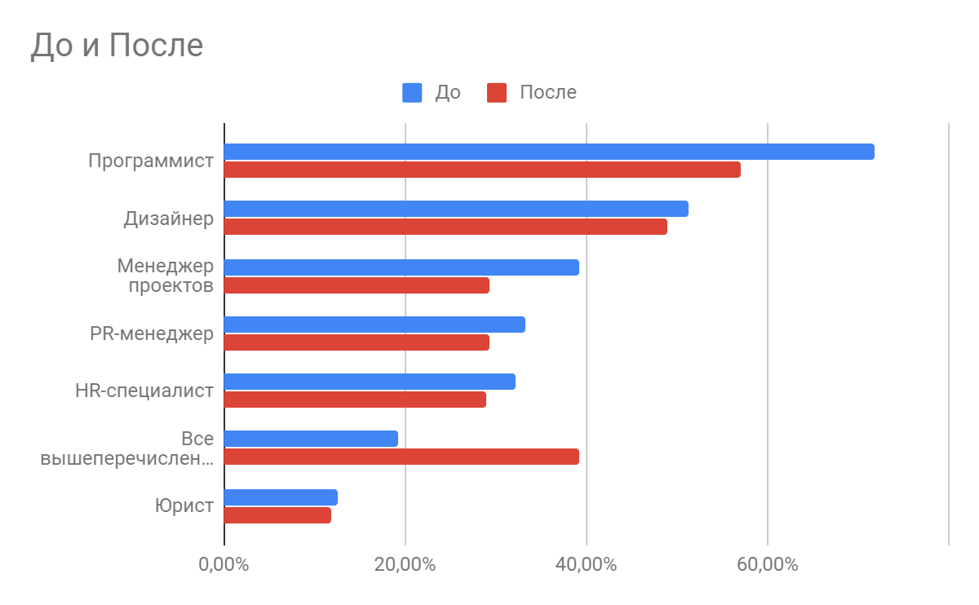
Падение показателей всех профессий вкупе с ростом «все вышеперечисленные» говорит о росте понимания того, что в IT востребовано много разных специальностей, кроме непосрественно технических.

Какие форматы профориентационных мероприятий вам интересны

 | 2018г. | 2019г.
Мастер-классы | 64,40% | 70,30%
Экскурсии | 49,20% | 48,70%
Дни открытых дверей в компаниях | 46,60% | 55,50%
Стажировки в компаниях | 42,90% | 63,90%
Встреча со специалистами компаний | 37,70% | 44,10%
Ярмарки профессий | 36,10% | 34,20%
Открытые лекции | 33,50% | 44,10%
Интеллектуальные игры (квизы) | 33,50% | 38,40%
Тематические конференции | 27,70% | 31,60%
Science Game | 27,20% | 28,90%
Встреча с топ-менеджерами компаний | 26,70% | 35,00%
Хакатон | 19,40% | 39,20%

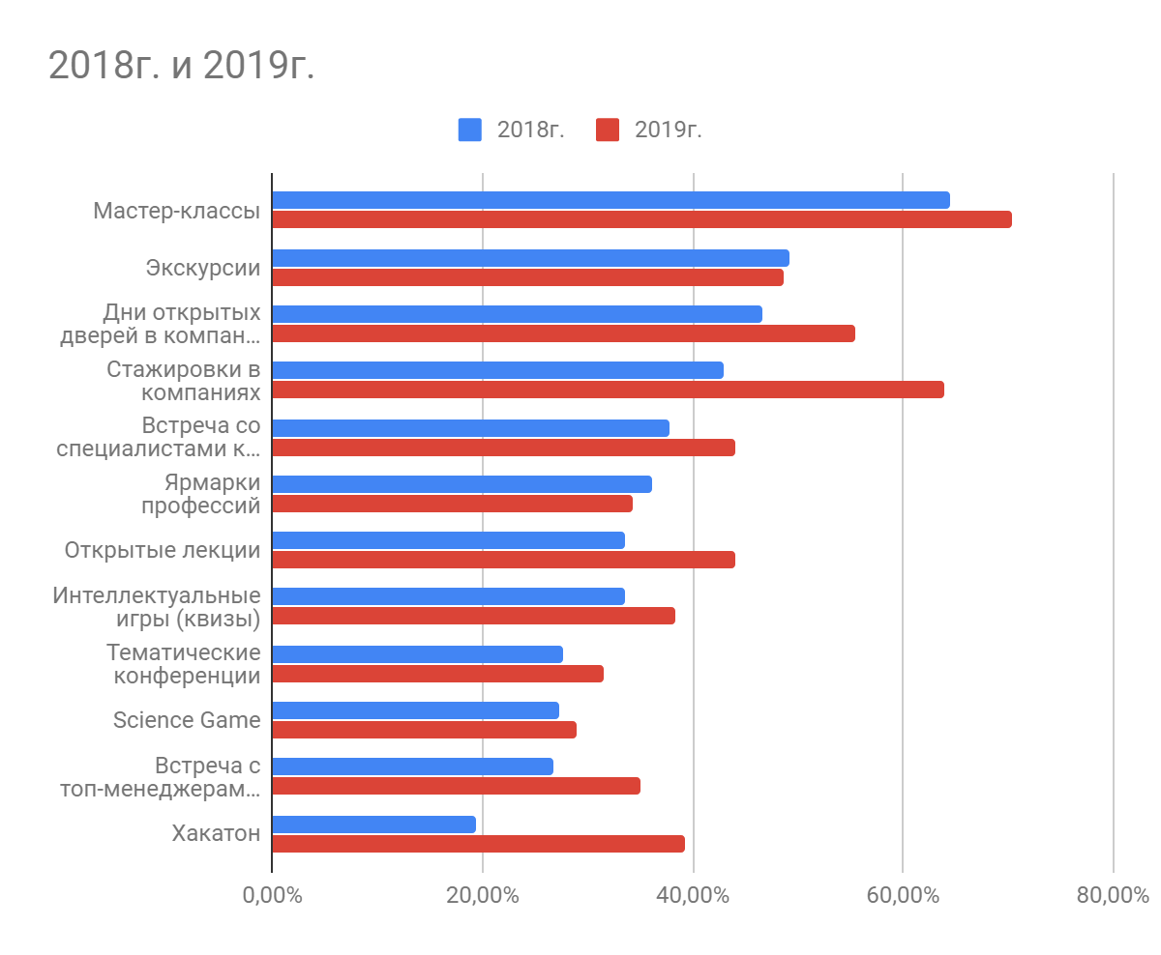
Наблюдается рост интереса к большинству форматов мероприятий

Какая информация об ИТ-компании вам интересна?

 | До | После
Сведения о ЗП | 61,10% | 68,10%
Рабочий график | 61,10% | 64,30%
Сведения о проектах компании | 56,10% | 55,10%
Сведения о трудоустройстве | 54,60% | 58,20%
Возможность удаленной работы | 50,00% | 57,40%
Сведения об условиях труда (офис) | 47,70% | 56,30%
Совместные программы с вузами | 43,30% | 58,90%
Сведения о клиентах компании | 28,70% | 27,40%

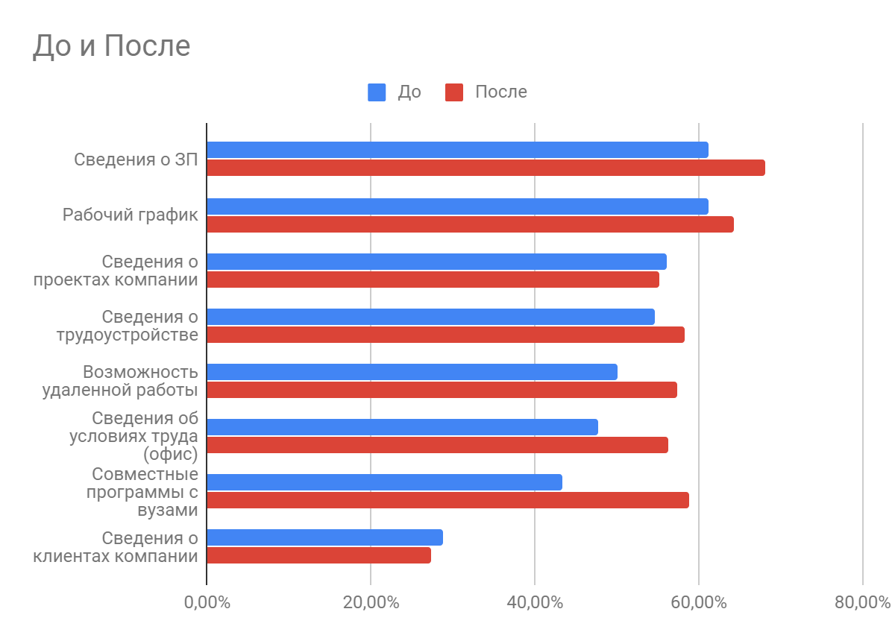

Кто влияет на ваш выбор профессии?

 | До | После
Делаю выбор самостоятельно | 77,80% | 81,70%
Родственники | 35,80% | 26,60%
Компании (предприятия) | 13,20% | 21,30%
Друзья | 21,60% | 16,00%
Школа | 17,20% | 13,70%
СМИ | 12,80% | 11,00%

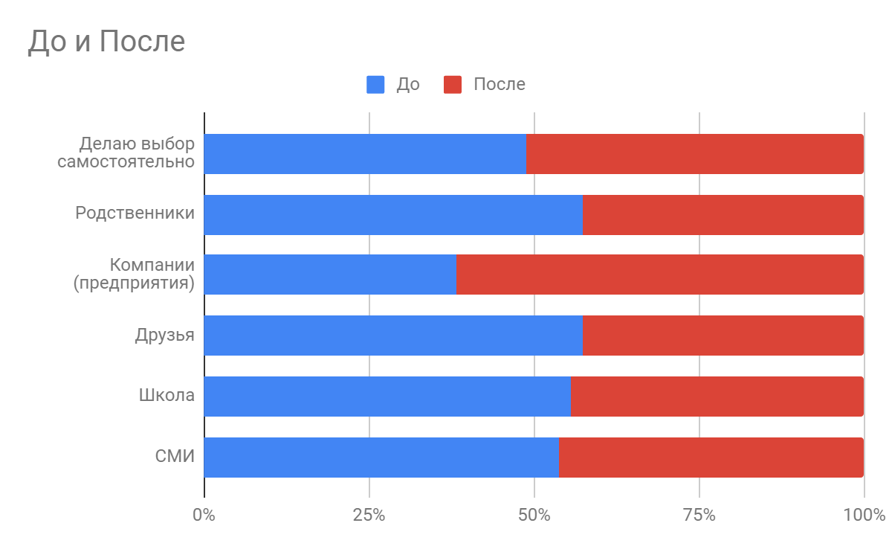
Наблюдается рост влияния компаний на выбор профессии. Это может коррелировать с ростом узнаваемости компаний вообще - знание об игроках рынка оказывает влияние на принятие решения.

Где вы берёте информацию о потенциальных работодателях?

Сайт компании/предприятия | 74.1%
Мероприятия компаний | 46.0%
Родители, знакомые | 38.8%
Новости | 36.9%
Школьные мероприятия | 35.4%
Мероприятия вузов | 33.1%
Ярмарки профессий | 26.6%
Служба занятости | 24.3%
Хакатоны | 22.1%

Сайт компании - основной источник информации о ней.

Какие мероприятия коммерческих компаний вам интересны?

Мастер-класс | 70.7%
Стажировка | 70.0%
Экскурсия | 55.5%
Лекция | 44.5%
Хакатон | 34.2%
Творческий конкурс | 33.8%
Science Slam | 17.1%

Наблюдается повышенный интерес к мероприятиям, обеспечивающим активное погружение в профессию. Более пассивные и «самостоятельные» форматы менее востребованы.

Хотите ли вы на летнюю стажировку в коммерческую компанию?

да | 38.8%
да, но только оплачиваемые | 29.3%
не определился | 20.9%
нет | 7.6%

Подавляющее большинство хотело бы принять участие в стажировках, причем на оплату претендует меньшая его часть.

